ورش الجودة للعام الجامعي 2025/2026
تقرير ورشة عمل لتحديد مصفوفة البرامج التدريبية المقترحة لعام 2024/2025
نظم فريق معيار الجهاز الاداري بالتعاون مع مركز التدريب التابع لوحدة الجودة ورشة عمل "لتحديد مصفوفة البرامج التدريبية المقترحة لعام 2025/2026وذلك بهدف تطوير الأداء وتحسين كفاءة العمل الإداري، وذلك في يوم الأربعاء الموافق 10/9/2025.
وبحضور كلا من:
- أ.م.د/ولاء فايز " مدير وحدة الجودة"
- أ.م.د/ رشا محمد الشيخ "نائب مدير وحدة الجودة"
- أ.م.د/ ماهيتاب سمهان "رئيس معيار الجهاز الإداري"
- م.م/ إيناس محمد فراج "عضو في فريق معيار الجهاز الاداري"
- م/ منيرة مصطفي "عضو في فريق معيار الجهاز الاداري"
ما تم من مناقشة في الورشة:
1. حصر المجالات التدريبية ذات الأولوية وفقًا لطبيعة مهام الإداريين بالكلية.
2. مراجعة البرامج التدريبية السابقة لتحديد نقاط القوة ومجالات التطوير.
3. اقتراح مصفوفة البرامج التدريبية الجديدة التي تواكب التطورات الإدارية.

رئيس المعيار مدير وحدة الجودة
أ.م.د/ماهيتاب سمهان أ.م.د/ ولاء فايز

تقرير ورشة عمل كيفية تطبيق الجودة في العمل الإداري لعام 2024/2025
نظم فريق معيار الجهاز الاداري بالتعاون مع مركز التدريب التابع لوحدة الجودة ورشة عمل "كيفية تطبيق الجودة في العمل الإداري لعام 2025/2026وذلك بهدف تطوير الأداء وتحسين كفاءة العمل الإداري، وذلك في يوم الأربعاء الموافق 21/10/2025.
حاضر فيها:
أ.د/ علاء البلتاجي
وبحضور كلا من:
- أ.د/ ندية القاضي " عميد الكلية "
- أ.م.د/ولاء فايز " مدير وحدة الجودة"
- أ.م.د/ رشا محمد الشيخ "نائب مدير وحدة الجودة"
- أ.م.د/ ماهيتاب سمهان "رئيس معيار الجهاز الإداري"
- م.م/ إيناس محمد فراج "عضو في فريق معيار الجهاز الاداري"
- م/ منيرة مصطفي "عضو في فريق معيار الجهاز الاداري"
ما تم من مناقشة في الورشة:
1. مفهوم الجودة في العمل الإداري.
2. أهمية وجود توصيف وظيفي لكل موظف والالتزام به
3. مهارات التواصل مع الجمهور وكيفية خدمة المستفيدين
4. نشر الوعي بثقافة الجودة

رئيس المعيار مدير وحدة الجودة
أ.م.د/ماهيتاب سمهان أ.م.د/ ولاء فايز

مرفق صور الورشة
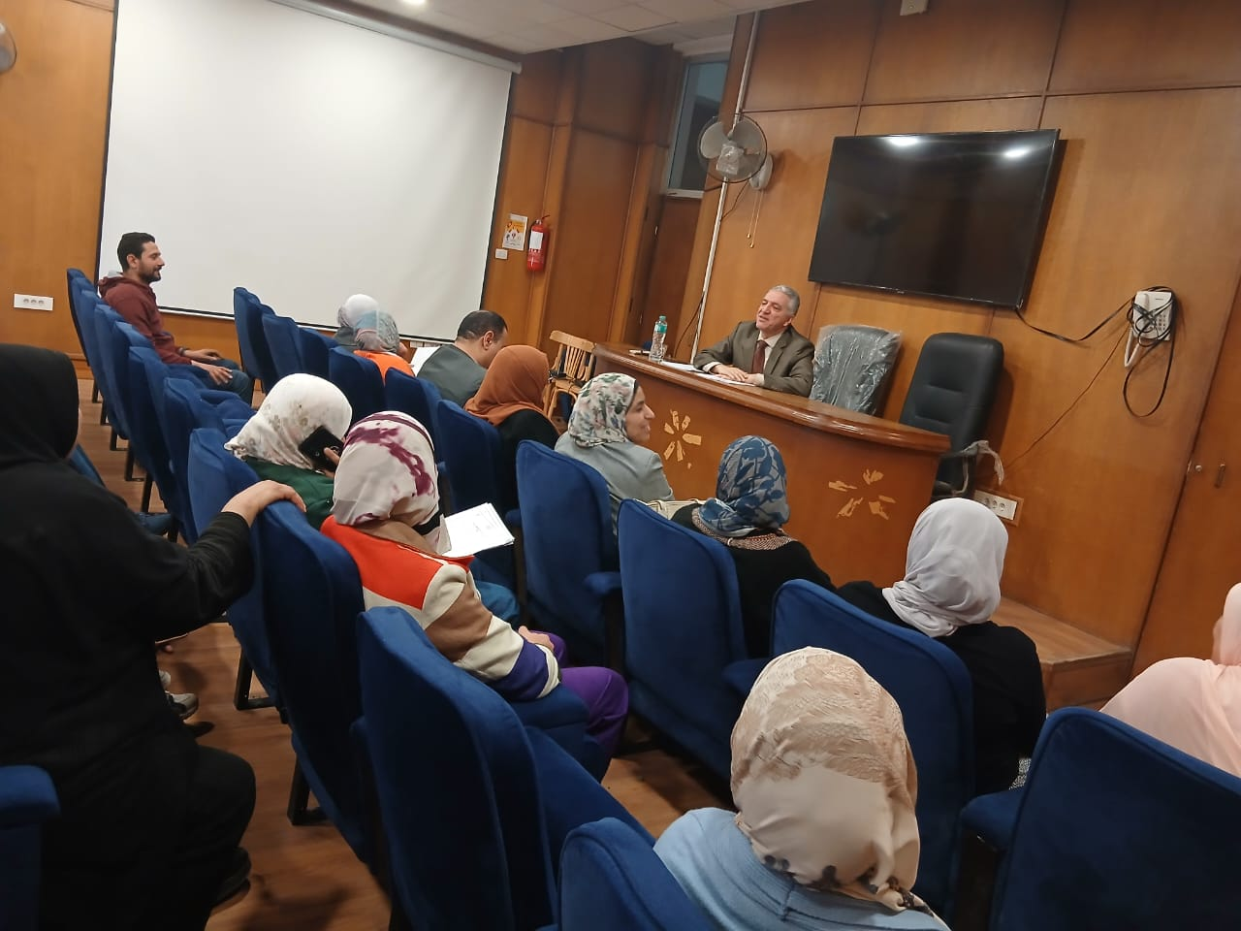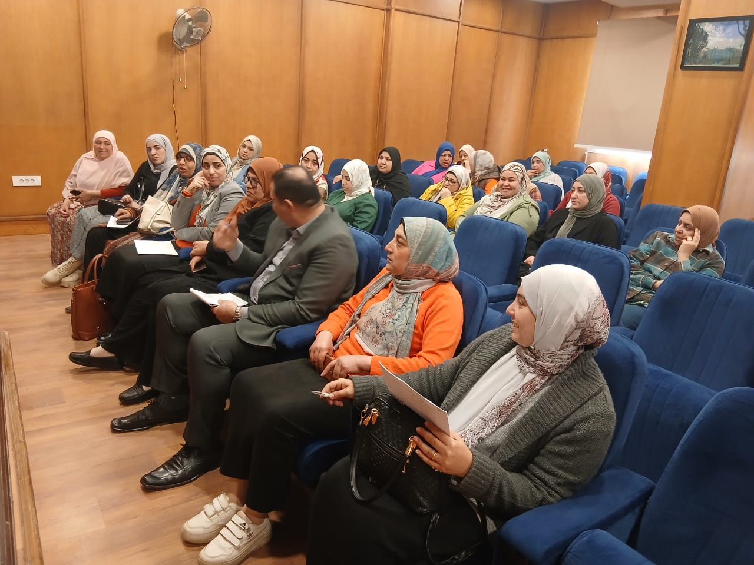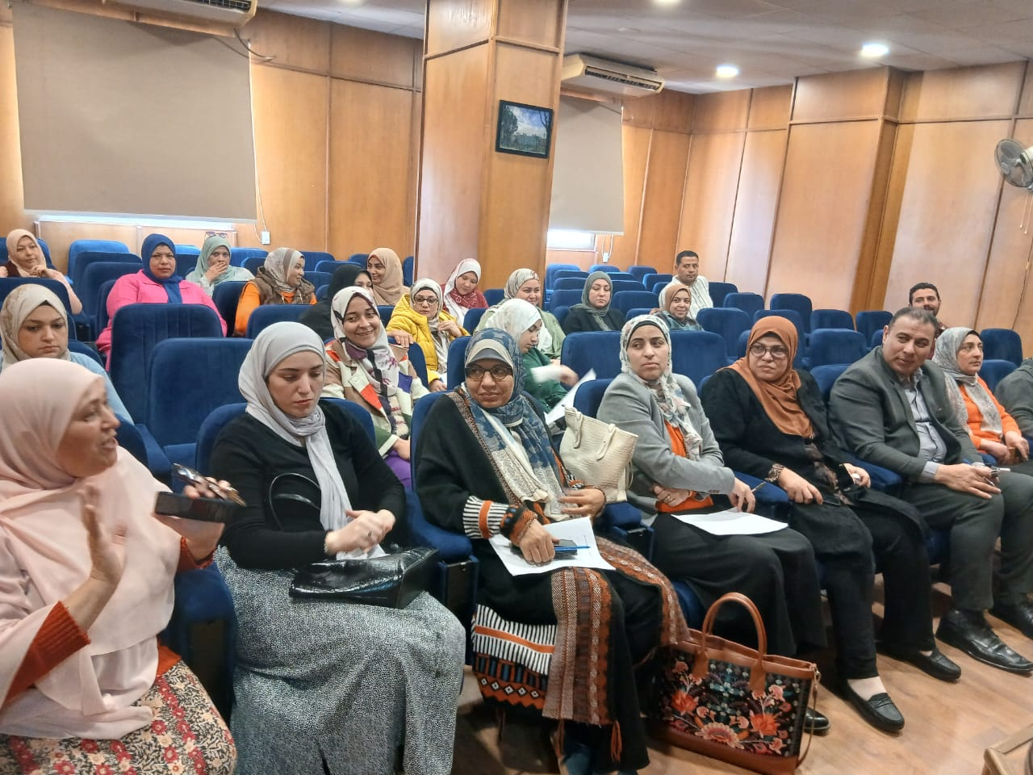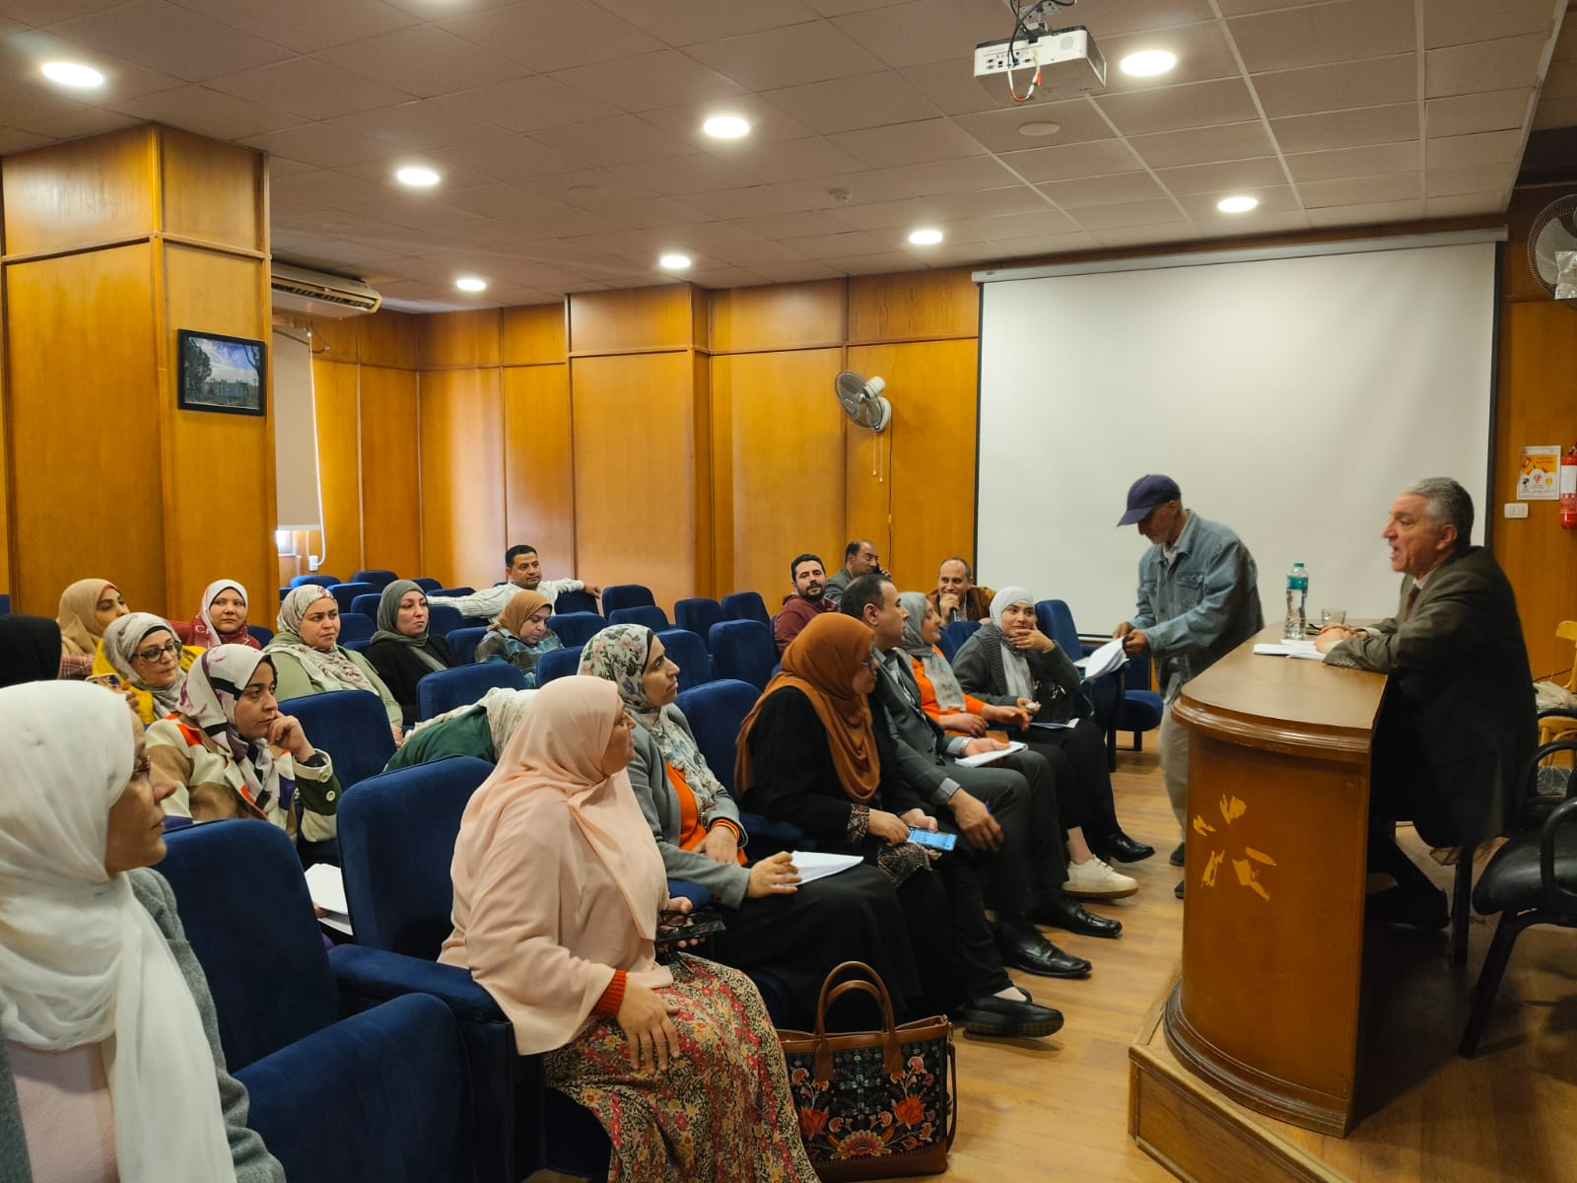
تقرير زيارة متابعة تفعيل منظومة الإرشاد الأكاديمي بكلية الإعلام – جامعة المنوفية
في إطار حرص جامعة المنوفية على دعم ونشر ثقافة الجودة وتعزيز كفاءة العملية التعليمية، استقبلت كلية الإعلام وفد منظومة الإرشاد الأكاديمي بالجامعة، وذلك يوم الإثنين الموافق 30/3/2026، لمتابعة مدى تفعيل عملية الإرشاد الأكاديمي داخل الكلية، والعمل على دعمها وتطويرها بما يتماشى مع معايير الجودة والاعتماد.
ضم الوفد:
- أ.د/ ياسر كمال – العميد السابق لكلية العلوم
- أ.د/ هيام مصطفى – وكيل كلية التربية النوعية لشئون التعليم والطلاب
وكان في استقبالهم:
- أ.د/ ندية القاضي – عميد الكلية
- أ.د/ عادل رفعت – وكيل الكلية لشئون التعليم والطلاب
- أ.د/ السيد السعيد – وكيل الكلية للدراسات العليا والبحوث
- أ.م.د/ شيرين البحيري – وكيل الكلية لشئون خدمة المجتمع وتنمية البيئة
ما تم من مناقشة خلال الزيارة:
- متابعة آليات تطبيق الإرشاد الأكاديمي داخل الكلية.
- التأكد من التزام الأقسام العلمية بتفعيل دور المرشد الأكاديمي.
- مناقشة التحديات التي قد تواجه الطلاب أثناء العملية التعليمية.
- العمل على وضع مقترحات لتذليل العقبات وتحسين مستوى الدعم الأكاديمي.
وتأتي هذه الزيارة في إطار خطة الجامعة لتعزيز جودة العملية التعليمية، ودعم الطلاب أكاديميًا، بما يحقق أهداف التطوير المستمر.
مدير وحدة الجودة عميد الكلية
أ.م.د/ ولاء فايز أ.د/ ندية القاضي
مرفق صور الزيارة
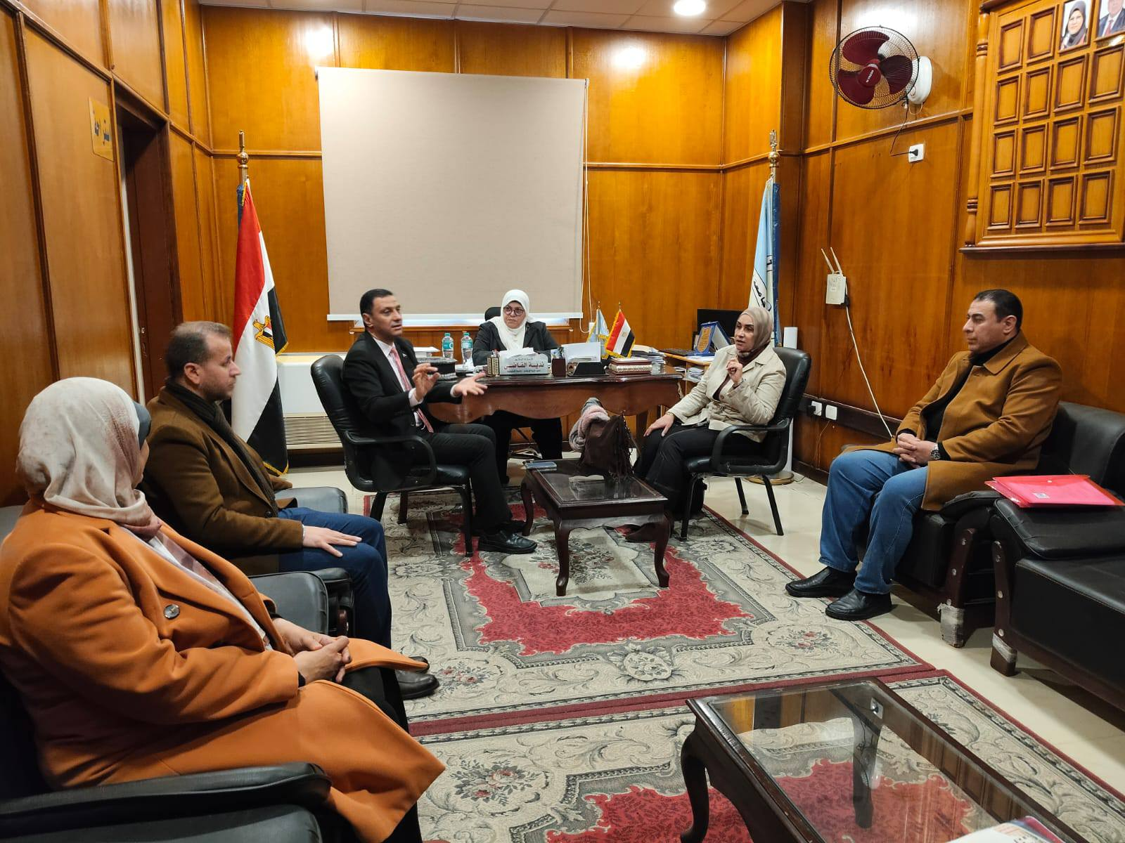

تقرير ورشة عمل للتدريب على زيارة الهيئة القومية لضمان جودة التعليم والاعتماد
في إطار دعم الاستعدادات الخاصة بزيارة الهيئة القومية لضمان جودة التعليم والاعتماد، نظم مركز ضمان الجودة بالجامعة بالتعاون مع وحدة ضمان الجودة بكلية الإعلام ورشة عمل تدريبية للتجهيز لزيارة الهيئة القومية لضمان جودة التعليم والاعتماد، وذلك يوم الأحد الموافق 29/3/2026، بهدف رفع كفاءة الكلية وتعزيز جاهزيتها للاعتماد.
حاضر فيها:
- أ.د/ وفاء زهران – مدير مركز ضمان الجودة بالجامعة
- أ.د/ زينب عبد الخالق – نائب مدير المركز
وبحضور كلاً من:
- أ.د/ ندية القاضي – عميد الكلية
- أ.د/ عادل رفعت – وكيل الكلية لشئون التعليم والطلاب
- أ.م.د/ شيرين البحيري – وكيل الكلية لشئون خدمة المجتمع وتنمية البيئة
- أ.م.د/ ولاء فايز – مدير وحدة الجودة بالكلية
ما تم من مناقشة في الورشة:
- متابعة ما تم إنجازه من استعدادات الكلية لزيارة الهيئة القومية.
- مراجعة جاهزية ملفات الاعتماد وفقًا لمعايير الجودة.
- التأكد من تنظيم أعمال الكنترولات ومدى توافقها مع متطلبات الجودة.
- تقييم مدى جاهزية الوحدات والإدارات المختلفة داخل الكلية.
- فتح باب النقاش والرد على استفسارات أعضاء هيئة التدريس والعاملين..
مدير وحدة الجودة عميد الكلية
أ.م.د/ ولاء فايز أ.د/ ندية القاضي
مرفق صور الورشة
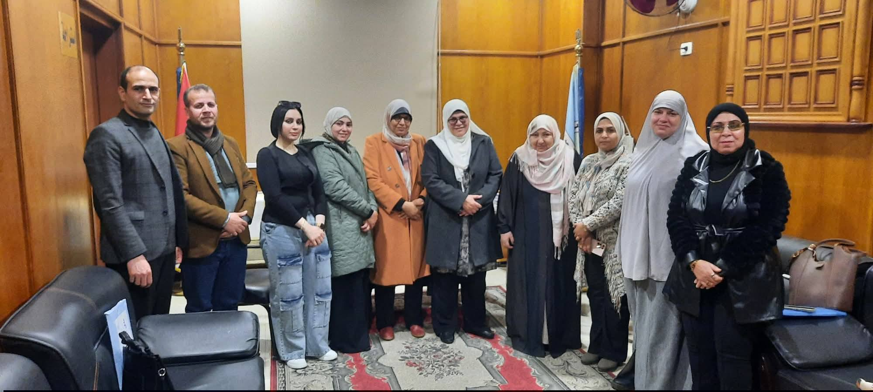

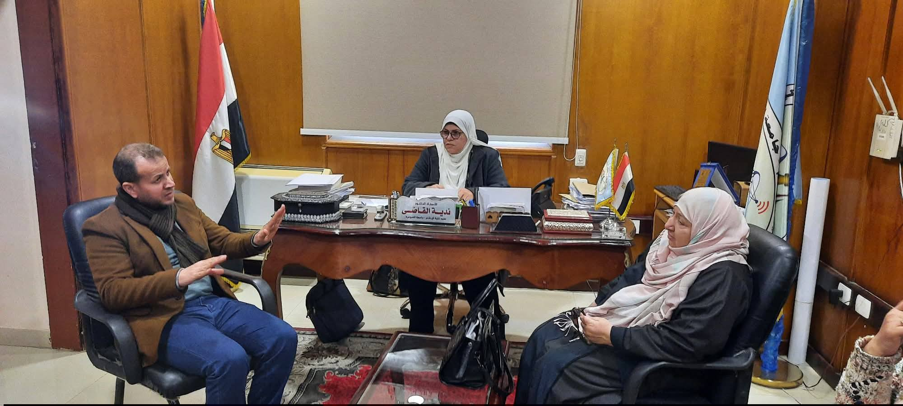

تقرير ورشة عمل للهيئة المعاونة لتطبيق الجودة في العملية التعليمية
في إطار نشر ثقافة الجودة ودعم وتطوير العملية التعليمية، عقدت كلية الإعلام جامعة المنوفية ورشة عمل بعنوان "تطبيق الجودة في العملية التعليمية للهيئة المعاونة"، وذلك يوم الثلاثاء الموافق 24/3/2026، بهدف متابعة أعمال الجودة وتعزيز دور الهيئة المعاونة في تحقيق معايير الجودة والاعتماد.
حاضر فيها:
- أ.د/ ندية القاضي – عميد الكلية
- أ.د/ عادل رفعت – وكيل الكلية لشئون التعليم والطلاب
وبحضور:
- أعضاء الهيئة المعاونة بالكلية
ما تم من مناقشة في الورشة:
- متابعة مستجدات أعمال الجودة داخل الكلية.
- مناقشة سبل تطوير الأداء الأكاديمي والإداري للهيئة المعاونة.
- استعراض ما تم إنجازه في ملفات الجودة.
- التأكيد على أهمية دور الهيئة المعاونة في دعم العملية التعليمية والبحثية.
- تعزيز العمل بروح الفريق الواحد لتحقيق التميز المؤسسي.
- نشر الوعي بثقافة الجودة وأهمية الالتزام بمعاييرها.
.
مدير وحدة الجودة عميد الكلية
أ.م.د/ ولاء فايز أ.د/ ندية القاضي

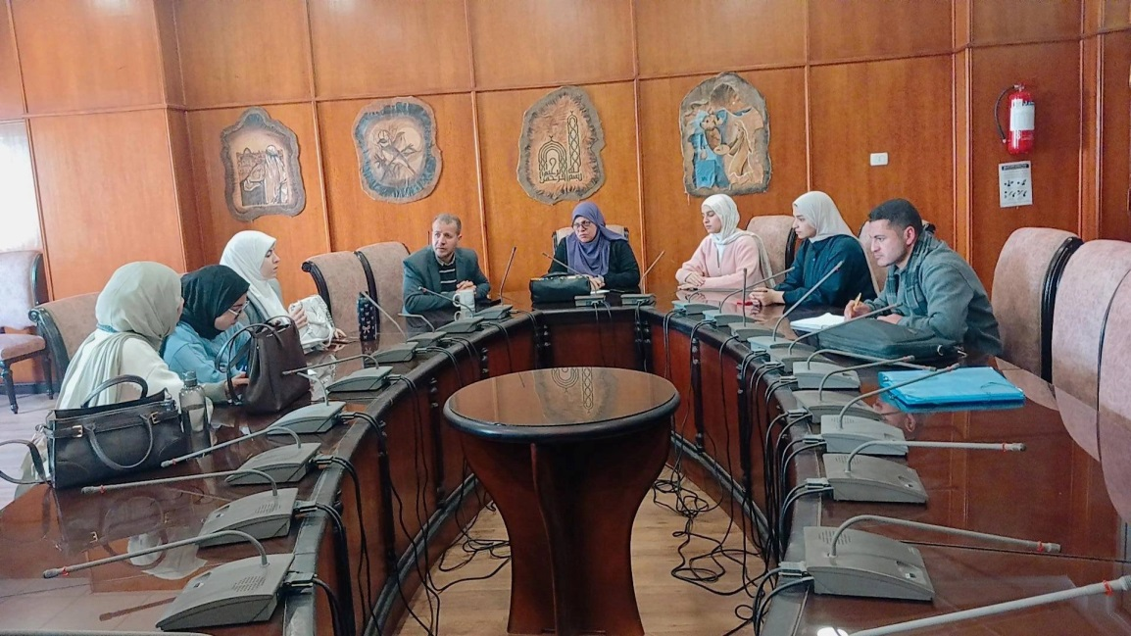
مرفق صور الورشة

تقرير ورشة عمل لتفعيل الإرشاد الأكاديمي
في إطار نشر ثقافة الجودة ودعم انتظام العملية التعليمية، نظمت كلية الإعلام جامعة المنوفية ورشة عمل بعنوان "تفعيل الإرشاد الأكاديمي"، وذلك بهدف متابعة أعمال الإرشاد الأكاديمي وتعزيز دوره في دعم الطلاب أكاديميًا، خلال الفصل الدراسي الثاني للعام الجامعي 2025/2026، بما يسهم في تحسين جودة العملية التعليمية.
حاضر فيها:
- أ.د/ ندية القاضي – عميد الكلية
- أ.د/ عادل رفعت – وكيل الكلية لشئون التعليم والطلاب
وبحضور كلاً من:
- أ.د/ السيد السعيد – وكيل الكلية للدراسات العليا والبحوث
- أ.م.د/ شيرين البحيري – وكيل الكلية لشئون خدمة المجتمع وتنمية البيئة
- أ/ مايسة مبروك – مدير إدارة شئون التعليم والطلاب
- أعضاء هيئة التدريس والهيئة المعاونة بالكلية
ما تم من مناقشة في الورشة:
- مناقشة آليات تفعيل الإرشاد الأكاديمي خلال الفصل الدراسي الثاني.
- التأكيد على دور المرشد الأكاديمي في متابعة الطلاب وتقديم الدعم اللازم لهم.
- مناقشة سبل تيسير التواصل بين المرشدين الأكاديميين والطلاب.
- تنظيم عملية توزيع الطلاب على المرشدين الأكاديميين.
- متابعة تسجيل المقررات الدراسية وفق اللوائح المعتمدة.
- التأكيد على الالتزام بالمتطلبات السابقة لكل مقرر لضمان مسار دراسي منضبط.
- العمل على تذليل العقبات التي قد تواجه الطلاب خلال مسيرتهم الدراسية.
- التأكيد على أهمية التكامل بين إدارة الكلية والأقسام العلمية لتحقيق جودة المخرجات التعليمية.
وقد أكدت عميد الكلية على أهمية الالتزام بالضوابط المنظمة لعملية الإرشاد الأكاديمي، لما له من دور فعال في توجيه الطلاب ومساعدتهم على اتخاذ قراراتهم التعليمية على أسس علمية، بما ينعكس إيجابيًا على مستوى الأداء الأكاديمي.
مدير وحدة الجودة عميد الكلية
أ.م.د/ ولاء فايز أ.د/ ندية القاضي
مرفق صور الورشة

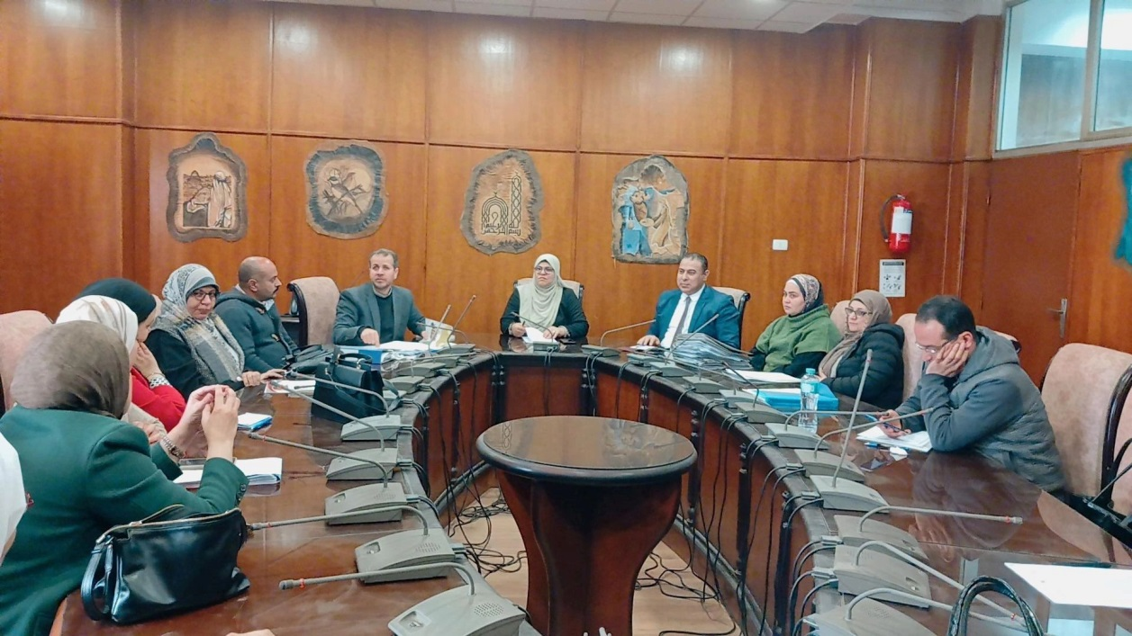

تقرير زيارة محاكاة فريق الهيئة القومية لضمان جودة التعليم والاعتماد
في إطار نشر ثقافة الجودة ودعم الاستعداد للاعتماد المؤسسي والبرامجي، استقبلت كلية الإعلام جامعة المنوفية لجنة محاكاة من مركز ضمان الجودة بالجامعة، وذلك يوم الأحد الموافق 14/12/2025، بهدف الوقوف على مدى جاهزية الكلية لزيارة الهيئة القومية لضمان جودة التعليم والاعتماد.
ضم فريق الزيارة:
- لجنة المحاكاة من مركز ضمان الجودة بالجامعة
وكان في استقبالهم:
- أ.د/ ندية القاضي – عميد الكلية
- أ.د/ عادل رفعت – وكيل الكلية لشئون التعليم والطلاب
- أ.م.د/ ولاء فايز – مدير وحدة ضمان الجودة
- أ.م.د/ رشا الشيخ – نائب مدير وحدة الجودة
- أ/ تهاني حافظ – مدير عام الكلية
- السادة أعضاء هيئة التدريس، ورؤساء الأقسام العلمية، ومديرو البرامج، ورؤساء الكنترولات، ومديرو الوحدات والمراكز
ما تم خلال الزيارة:
- مراجعة للوثائق الخاصة بالمعايير الأكاديمية.
- تقييم اللوائح المنظمة للعملية التعليمية وآليات القياس والتقويم.
- فحص ملفات المقررات والبرامج الدراسية.
- متابعة جاهزية البنية التحتية والدعم الإداري بالكلية.
- تنفيذ جولة تفقدية لقاعات المحاضرات والمعامل والمكتبة.
- مراجعة إجراءات السلامة والصحة المهنية وفقًا لمعايير الجودة.
- متابعة جاهزية الكنترولات والاستوديوهات التعليمية.
- تحديد نقاط القوة وتعزيزها، ورصد جوانب التحسين والعمل على معالجتها.
وقد أكدت لجنة المحاكاة أن هذه الزيارة تمثل تدريبًا عمليًا يحاكي زيارة المراجعة الخارجية، بما يسهم في رفع درجة الاستعداد للاعتماد وتحقيق معايير الجودة.
مدير وحدة الجودة عميد الكلية
أ.م.د/ ولاء فايز أ.د/ ندية القاضي
مرفق صور الزيارة
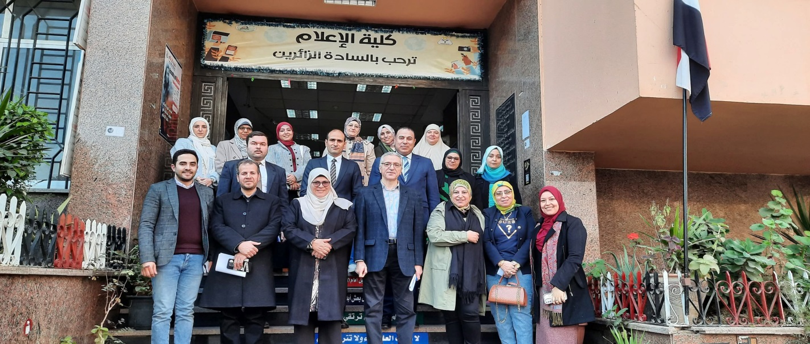

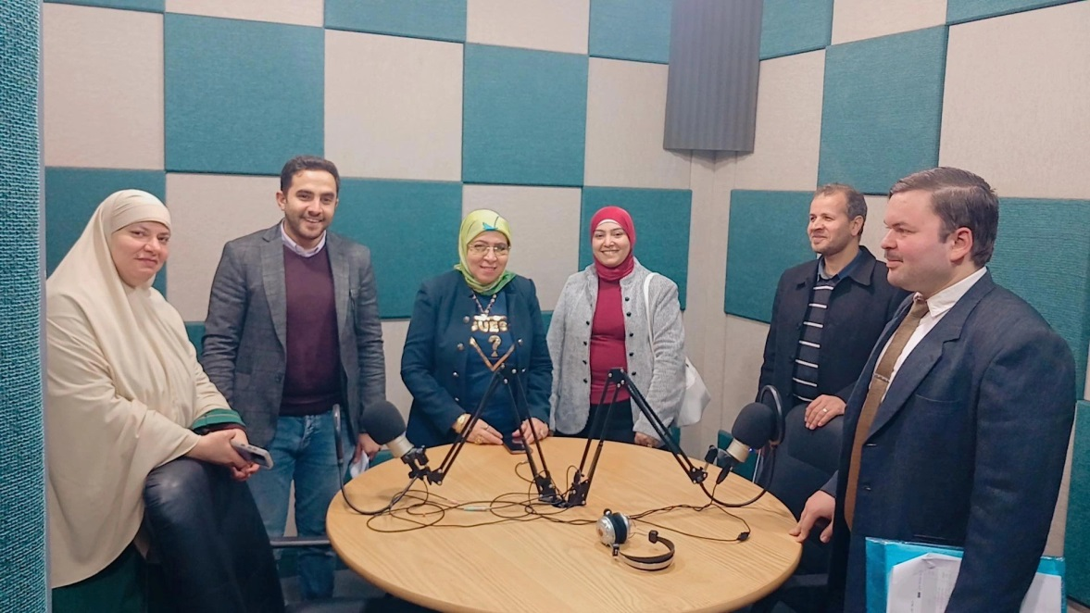
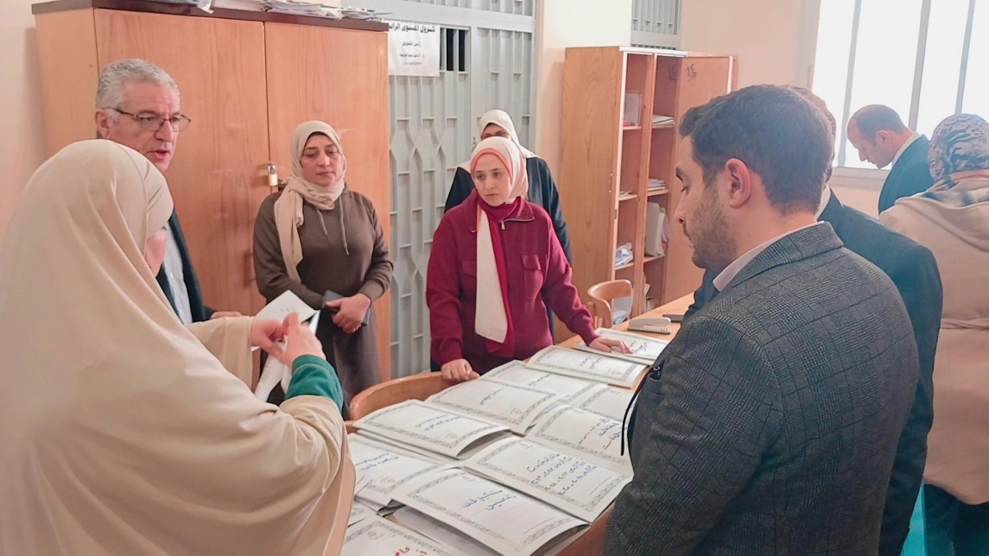

تقرير اجتماع لمتابعة الاستعداد لزيارة الهيئة القومية لضمان جودة التعليم والاعتماد
في إطار نشر ثقافة الجودة ودعم الاستعداد لزيارة الهيئة القومية لضمان جودة التعليم والاعتماد، عقدت كلية الإعلام جامعة المنوفية اجتماعًا برئاسة أ.د/ ندية القاضي عميد الكلية، وبمشاركة أ.م.د/ ولاء فايز مدير وحدة ضمان الجودة، وذلك لمتابعة أوجه الاستعداد للزيارة المرتقبة، عقب الانتهاء من رفع ملف الجودة الكامل على موقع الهيئة وفق المعايير المعتمدة.
حضر الاجتماع:
- السادة رؤساء المعايير
- أعضاء هيئة التدريس
- الهيئة المعاونة بالكلية
ما تم من مناقشة خلال الاجتماع:
- توجيه الشكر والتقدير لجميع القائمين على إعداد ورفع ملف الجودة.
- التأكيد على أهمية ما تم إنجازه كخطوة أساسية نحو تطوير العملية التعليمية.
- مناقشة خطة العمل خلال الفترة المقبلة استعدادًا لزيارة فريق المراجعة الخارجية.
- تحديد الأدوار والمسؤوليات لضمان الجاهزية الكاملة وفق معايير الجودة.
- التأكيد على أهمية العمل بروح الفريق الواحد لتحقيق أهداف الكلية.
- دعم استمرارية تطوير الأداء الأكاديمي والإداري بما يتماشى مع متطلبات الاعتماد.
مدير وحدة الجودة عميد الكلية
أ.م.د/ ولاء فايز أ.د/ ندية القاضي

مرفق صور الاجتماع
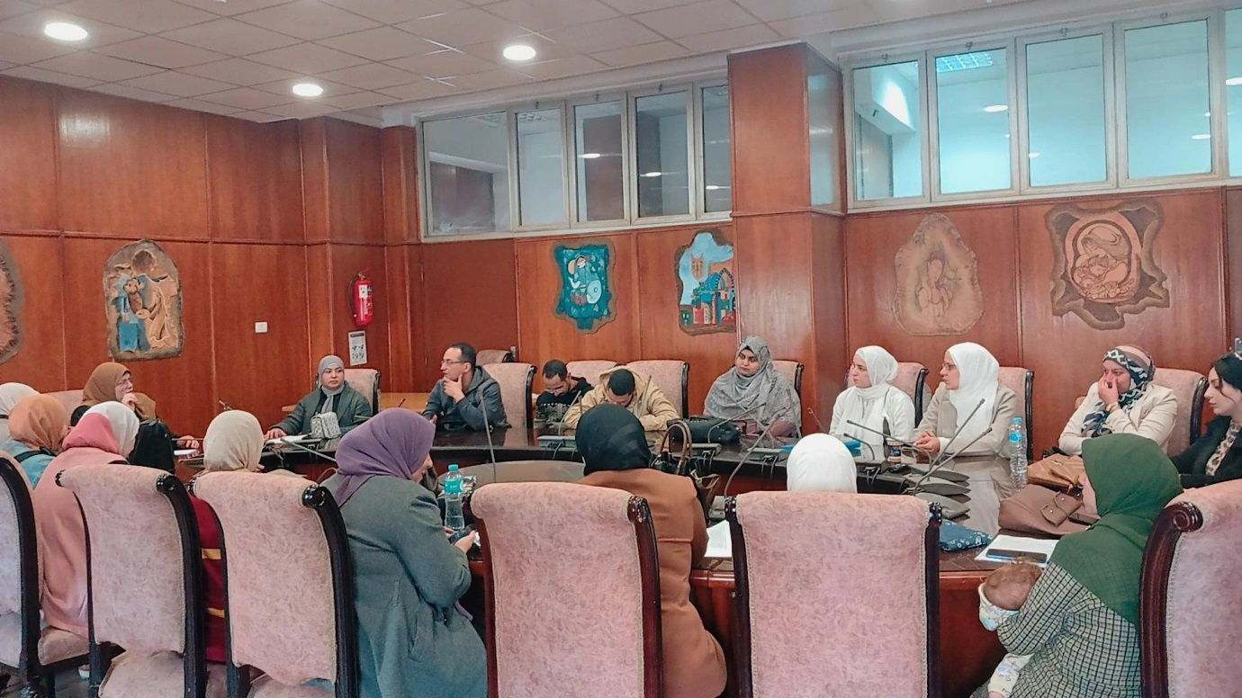
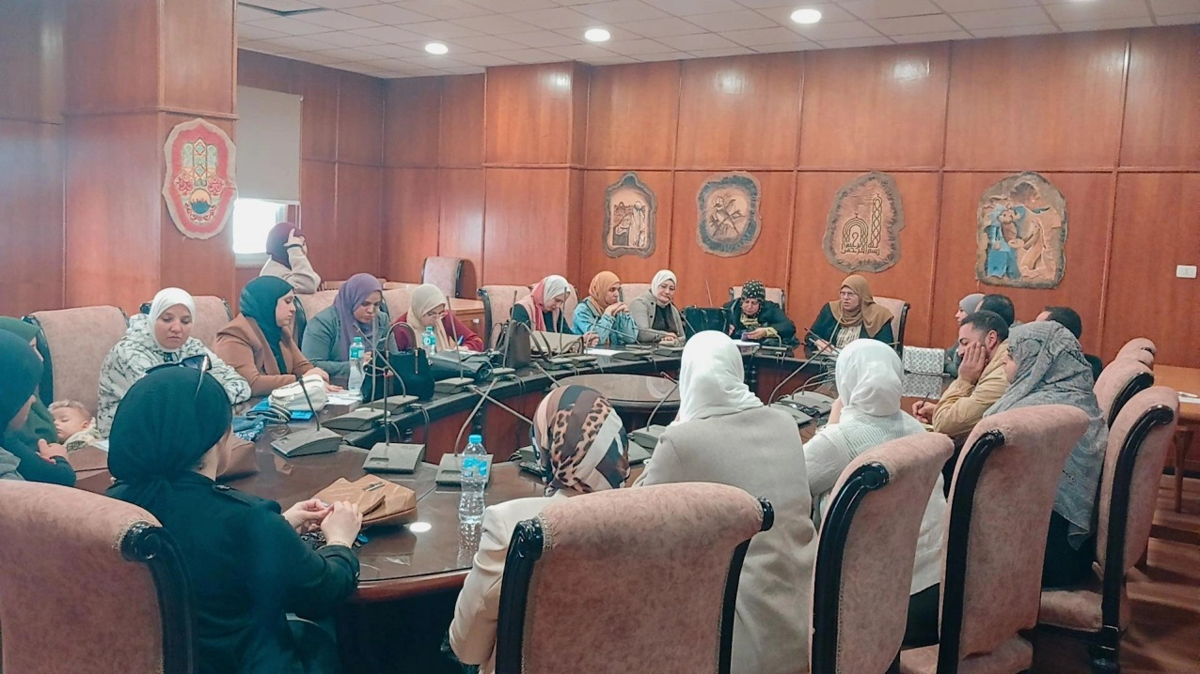

تقرير زيارة لجنة الأزمات والكوارث لمتابعة معايير السلامة والصحة المهنية بكلية الإعلام
في إطار حرص الكلية على تطبيق معايير الجودة في مجالات السلامة والصحة المهنية، استقبلت كلية الإعلام جامعة المنوفية لجنة الأزمات والكوارث بالجامعة، وذلك يوم الأربعاء الموافق 27/8/2025، لمتابعة وتقييم مدى الالتزام بمعايير السلامة والصحة المهنية، والوقوف على جاهزية الكلية لمواجهة الأزمات والطوارئ.
جاءت الزيارة تحت رعاية:
- أ.د/ أحمد فرج القاصد – رئيس الجامعة
- أ.د/ صبحي شرف – نائب رئيس الجامعة لشئون خدمة المجتمع وتنمية البيئة
ضم فريق الزيارة:
- أ.د/ فريد وجدي – أمين اللجنة العليا لإدارة الأزمات والكوارث بالجامعة
- السادة أعضاء اللجنة المرافقين
وكان في استقبالهم:
- أ.د/ ندية القاضي – عميد الكلية
- أ.د/ عادل رفعت – وكيل الكلية لشئون التعليم والطلاب
- أ.م.د/ شيرين البحيري – وكيل الكلية لشئون خدمة المجتمع وتنمية البيئة
- د/ مصطفى شحاتة – مدير وحدة الأزمات والكوارث بالكلية
- أ/ تهاني حافظ – مدير عام الكلية
ما تم خلال الزيارة:
- تفقد مدى الالتزام بمعايير السلامة والصحة المهنية.
- مراجعة تطبيق اشتراطات الحماية المدنية المعتمدة.
- متابعة جاهزية الكلية لمواجهة الأزمات والكوارث.
- مراجعة إجراءات الإخلاء ومخارج الطوارئ.
- التأكد من كفاءة أنظمة مكافحة الحريق والطفايات والخزانات.
- تفقد السلالم المخصصة للطوارئ والاستوديوهات التعليمية.
- رصد أي مشكلات طارئة والعمل على وضع حلول سريعة لها.
- الاتفاق على تنفيذ خطة إخلاء محدثة بالتنسيق مع الجهات المعنية.
وتأتي هذه الزيارة في إطار حرص الجامعة على تطبيق معايير الجودة في مجالات السلامة والصحة المهنية، بما يسهم في توفير بيئة تعليمية آمنة ومستدامة.
مدير وحدة الجودة عميد الكلية
أ.م.د/ ولاء فايز أ.د/ ندية القاضي
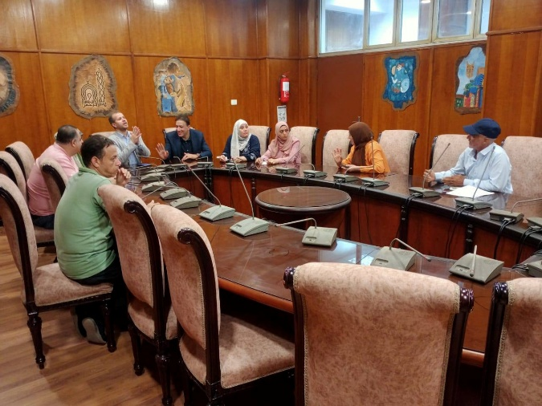
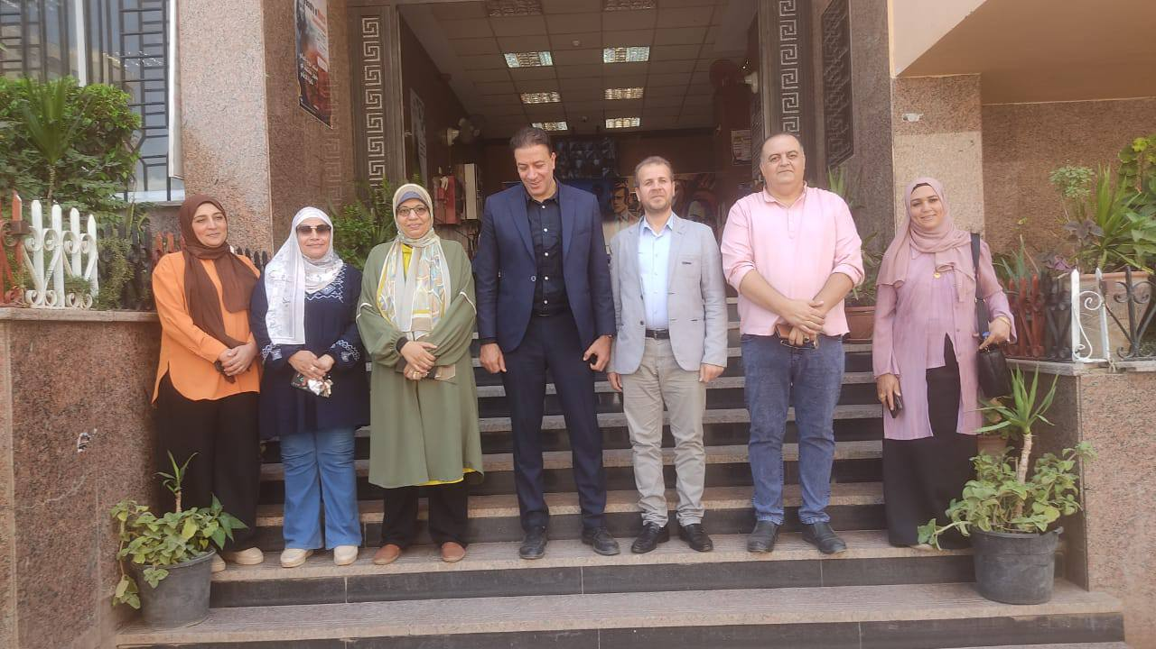
مرفق صور الزيارة

تقرير زيارة لجنة المراجعة الداخلية بمركز ضمان الجودة لمتابعة معايير الاعتماد المؤسسي
في إطار ودعم الاستعداد للاعتماد المؤسسي، استقبلت كلية الإعلام جامعة المنوفية لجنة المراجعة الداخلية بمركز ضمان الجودة بالجامعة، وذلك يوم الأربعاء الموافق 20/8/2025، لمتابعة مدى جاهزية الكلية لاستيفاء معايير الجودة والاعتماد المؤسسي.
جاءت الزيارة تحت رعاية:
- أ.د/ أحمد فرج القاصد – رئيس الجامعة
- أ.د/ وفاء زهران – مدير مركز ضمان الجودة بالجامعة
وضم فريق الزيارة:
- أ.د/ نها عثمان – نائب مدير مركز ضمان الجودة
- أ.د/ حسام عوض – رئيس قسم الفيزياء بكلية العلوم ومراجع بالمركز
- أ.د/ دعاء الشاعر – قسم المناهج بكلية التربية ومراجع بالمركز
وكان في استقبالهم:
- أ.د/ ندية القاضي – عميد الكلية
- أ.د/ عادل رفعت – وكيل الكلية لشئون التعليم والطلاب
- أ.م.د/ ولاء فايز – مدير وحدة ضمان الجودة
- السادة مديري البرامج والوحدات والمراكز بالكلية
ما تم خلال الزيارة:
- مراجعة وثائق وتقارير الفعالية التعليمية والقدرة المؤسسية.
- تقييم توصيف البرامج والمقررات الدراسية والمصفوفات.
- متابعة التقارير الدورية وخطط التحسين بالأقسام العلمية.
- مراجعة أعمال وحدة ضمان الجودة بالكلية.
- التحقق من مدى التزام الكلية بمعايير الاعتماد المؤسسي.
مدير وحدة الجودة عميد الكلية
أ.م.د/ ولاء فايز أ.د/ ندية القاضي
مرفق صور الزيارة
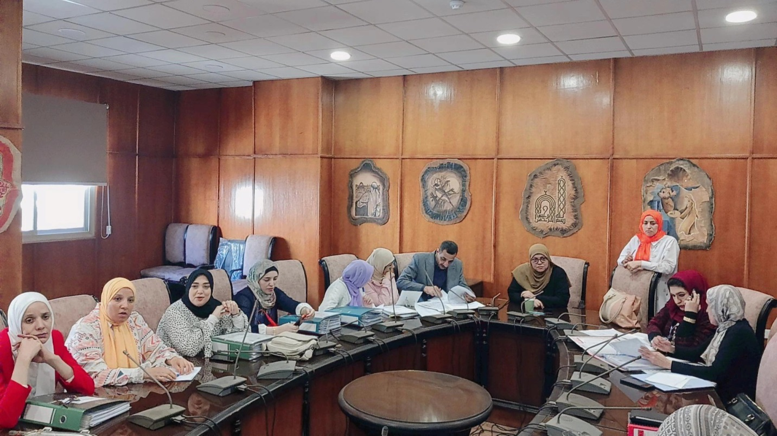

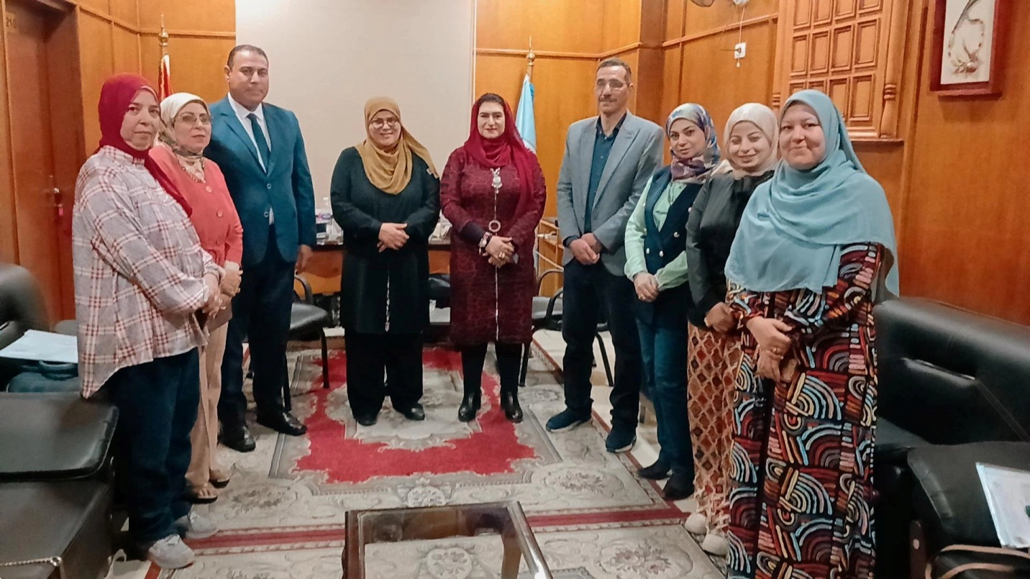

تقرير اجتماع لبحث سبل إقامة ملتقى توظيفي للخريجين
في إطار نشر ثقافة الجودة واستيفاء متطلبات الاعتماد الخاصة بتفعيل وحدة متابعة الخريجين، عقدت كلية الإعلام جامعة المنوفية اجتماعًا لبحث سبل التعاون لإقامة ملتقى توظيفي للخريجين، وذلك يوم الاثنين الموافق 18/8/2025، بهدف تعزيز التواصل مع الخريجين وربطهم بسوق العمل.
حضر الاجتماع:
- أ.د/ نزيهة خليل – مدير وحدة الخريجين المركزية بالجامعة
- أ.د/ هادي عاشور – نائب مدير الوحدة المركزية
- أ.د/ ندية القاضي – عميد الكلية
- أ.د/ عادل رفعت – وكيل الكلية لشئون التعليم والطلاب
- أ.م.د/ شيرين البحيري – وكيل الكلية لشئون خدمة المجتمع وتنمية البيئة
- أ.م.د/ رشا الشيخ – مدير وحدة الخريجين بالكلية
ما تم من مناقشة خلال الاجتماع:
- بحث سبل تعزيز التعاون بين الوحدة المركزية والوحدة الفرعية بالكلية.
- مناقشة آليات تنظيم ملتقى توظيفي مخصص لخريجي الكلية.
- التأكيد على أهمية توفير فرص عمل وربط الخريجين بسوق العمل.
- دعم إنشاء قنوات تواصل فعالة ومستدامة مع الخريجين.
- بحث دعم المشروعات التطبيقية التي ينفذها الخريجون.
- تقديم الدعم والإرشاد للطلاب قبل التخرج لتعزيز مهاراتهم.
- تشجيع الطلاب على ريادة الأعمال والابتكار وتأهيلهم لسوق العمل.
ويأتي هذا الاجتماع في إطار حرص الجامعة على تفعيل دور وحدة الخريجين كحلقة وصل بين الجامعة وسوق العمل، بما يسهم في دعم جودة العملية التعليمية وتحقيق متطلبات الاعتماد.
مدير وحدة الجودة عميد الكلية
أ.م.د/ ولاء فايز أ.د/ ندية القاضي
مرفق صور الاجتماع
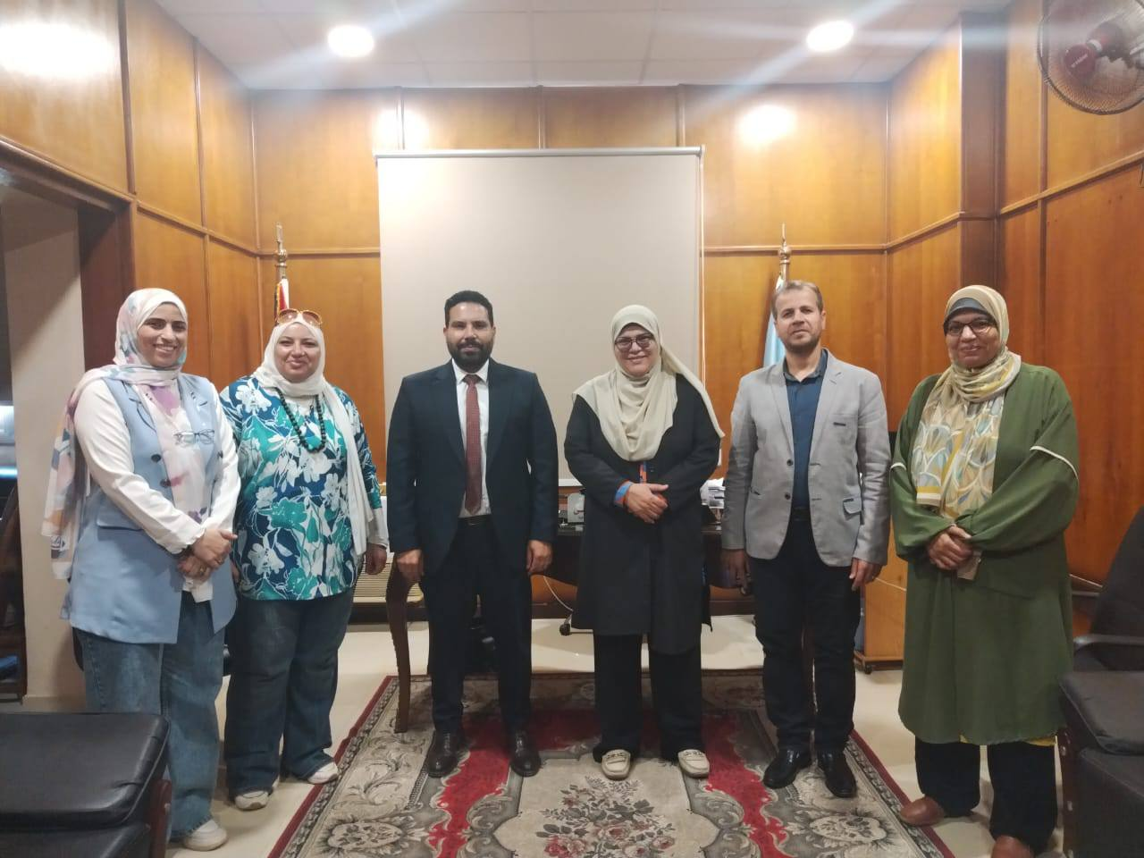
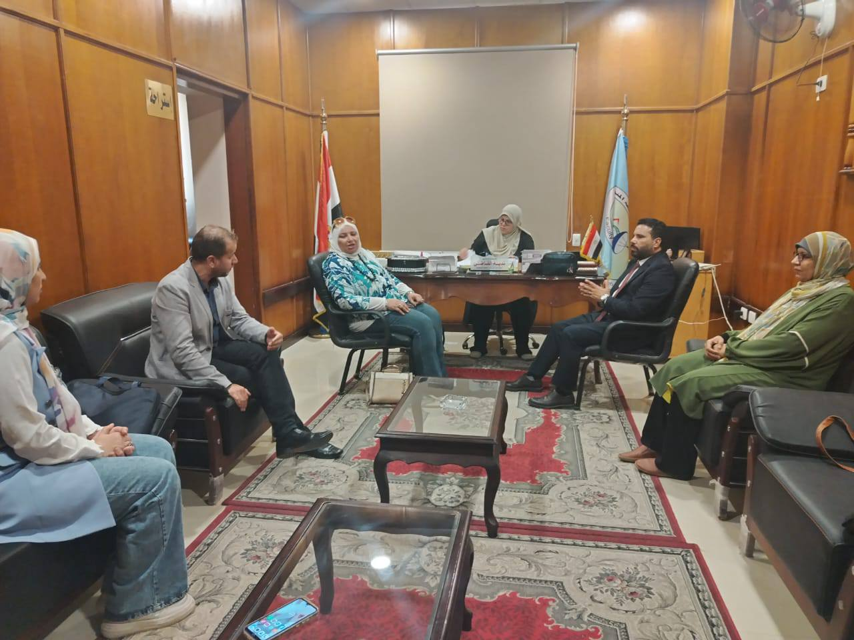

تقرير زيارة لجنة المراجعة الداخلية بمركز ضمان الجودة لمتابعة استيفاء معايير الجودة والاعتماد
في إطار متابعة استيفاء معايير الجودة والاعتماد والاستعداد للاعتماد البرامجي، استقبلت كلية الإعلام جامعة المنوفية لجنة المراجعة الداخلية بمركز ضمان الجودة بالجامعة، وذلك يوم الخميس الموافق 14/8/2025، لمتابعة مدى جاهزية الكلية واستيفاء ملفات معايير الجودة والاعتماد.
جاءت الزيارة تحت رعاية:
- أ.د/ أحمد فرج القاصد – رئيس الجامعة
- أ.د/ ناصر عبد الباري – نائب رئيس الجامعة لشئون التعليم والطلاب
- أ.د/ وفاء زهران – مدير وحدة الجودة بالجامعة
وبمشاركة كل من:
- أ.د/ ندية القاضي – عميد الكلية
- أ.د/ عادل رفعت – وكيل الكلية لشئون التعليم والطلاب
- أ.م.د/ شيرين البحيري – وكيل الكلية لشئون خدمة المجتمع وتنمية البيئة
- أ.م.د/ هويدا الدر – وكيل الكلية للدراسات العليا والبحوث
- أ.م.د/ ولاء فايز – مدير وحدة ضمان الجودة بالكلية
- أ.م.د/ رشا الشيخ – نائب مدير وحدة الجودة
- السادة مديري البرامج ورؤساء الأقسام العلمية ومديري الوحدات والمراكز بالكلية
ما تم خلال الزيارة:
- مراجعة وثائق وتقارير الفعالية التعليمية والقدرة المؤسسية.
- فحص ملفات المقررات الدراسية والتأكد من مطابقتها لتوصيف المقررات.
- مراجعة توصيف البرامج والمقررات والمصفوفات الخاصة بها.
- متابعة تقارير المقررات والبرامج المعدة من أعضاء هيئة التدريس.
- مراجعة الوثائق والتقارير الدورية الخاصة بوحدة ضمان الجودة.
- تقييم مدى تنفيذ خطط التحسين في ضوء الدراسة الذاتية والتقويم.
- التأكد من استيفاء ملفات معايير الجودة والاعتماد بكافة أقسام الكلية.
مدير وحدة الجودة عميد الكلية
أ.م.د/ ولاء فايز أ.د/ ندية القاضي
مرفق صور الزيارة
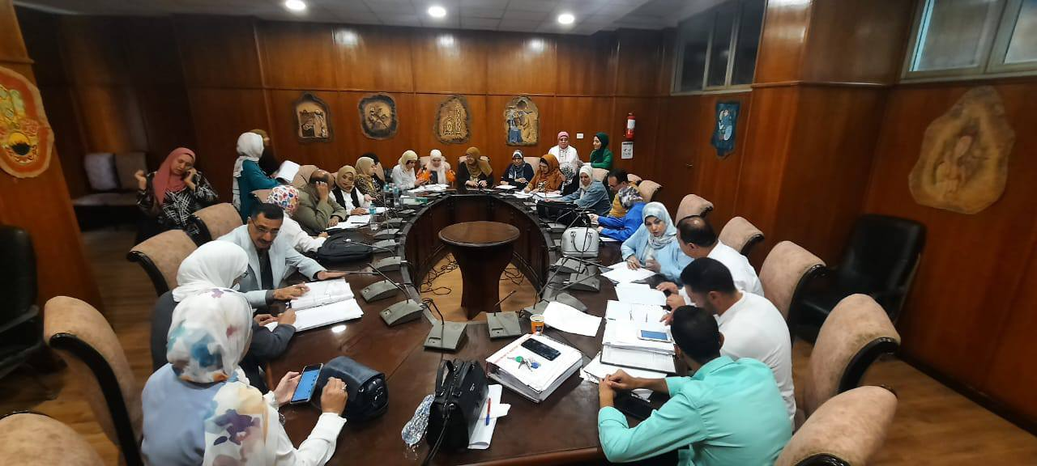

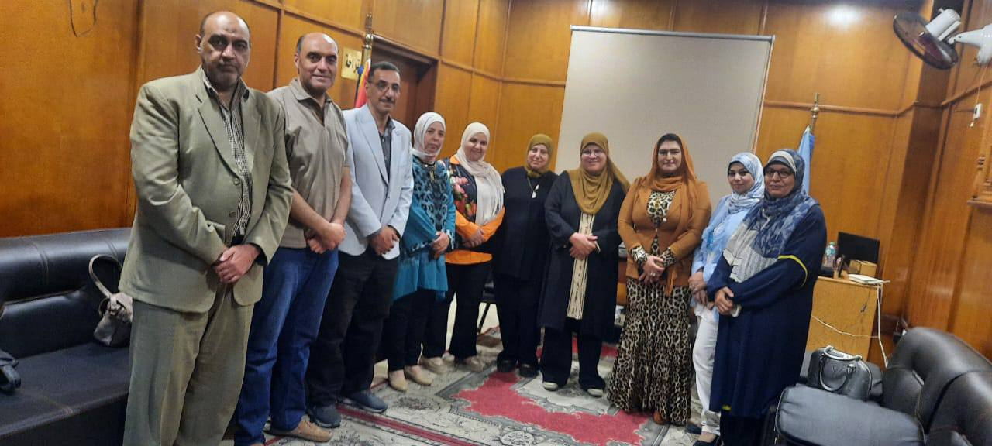

تقرير اجتماع لجنة المراجعة الداخلية بالكلية لاستكمال أعمال التقييم الذاتي
في إطار استكمال أعمال التقييم الذاتي، عقدت كلية الإعلام جامعة المنوفية اجتماع لجنة المراجعة الداخلية بالكلية، وذلك لمتابعة ما تم إنجازه من أعمال الجودة، واستكمال تقييم أداء المعايير المختلفة وفقًا لمتطلبات الاعتماد المؤسسي والبرامجي.
جاء الاجتماع تحت رعاية:
- أ.د/ ندية القاضي – عميد الكلية
- أ.د/ عادل رفعت – وكيل الكلية لشئون التعليم والطلاب
وضم فريق المراجعة:
- أ.م.د/ ولاء فايز – مدير وحدة ضمان الجودة
- أ.م.د/ رشا الشيخ – نائب مدير وحدة ضمان الجودة
ما تم من مناقشة خلال الاجتماع:
- متابعة أعمال لجنة المراجعة الداخلية وتقييم ما تم إنجازه من المعايير.
- استكمال أعمال التقييم الذاتي للكلية وفق معايير الاعتماد المؤسسي والبرامجي.
- مناقشة معيار التعليم والتعلم وأهم مخرجاته.
- مراجعة معيار التخطيط الاستراتيجي وإدارة ورسالة البرنامج.
- متابعة معيار الطلاب والخريجين.
- تقييم معيار البرامج الأكاديمية والتعليمية.
- مراجعة معيار إدارة الجودة والتطوير.
- الاتفاق على استكمال مراجعة باقي المعايير في الاجتماع القادم.
ويأتي هذا الاجتماع في إطار حرص الكلية على ترسيخ ثقافة الجودة والاعتماد الأكاديمي من خلال التقييم الذاتي المستمر ومتابعة الأداء، بما يسهم في رفع كفاءة العملية التعليمية وتحقيق متطلبات الهيئة القومية لضمان جودة التعليم والاعتماد.
مدير وحدة الجودة عميد الكلية
أ.م.د/ ولاء فايز أ.د/ ندية القاضي
مرفق صور الاجتماع
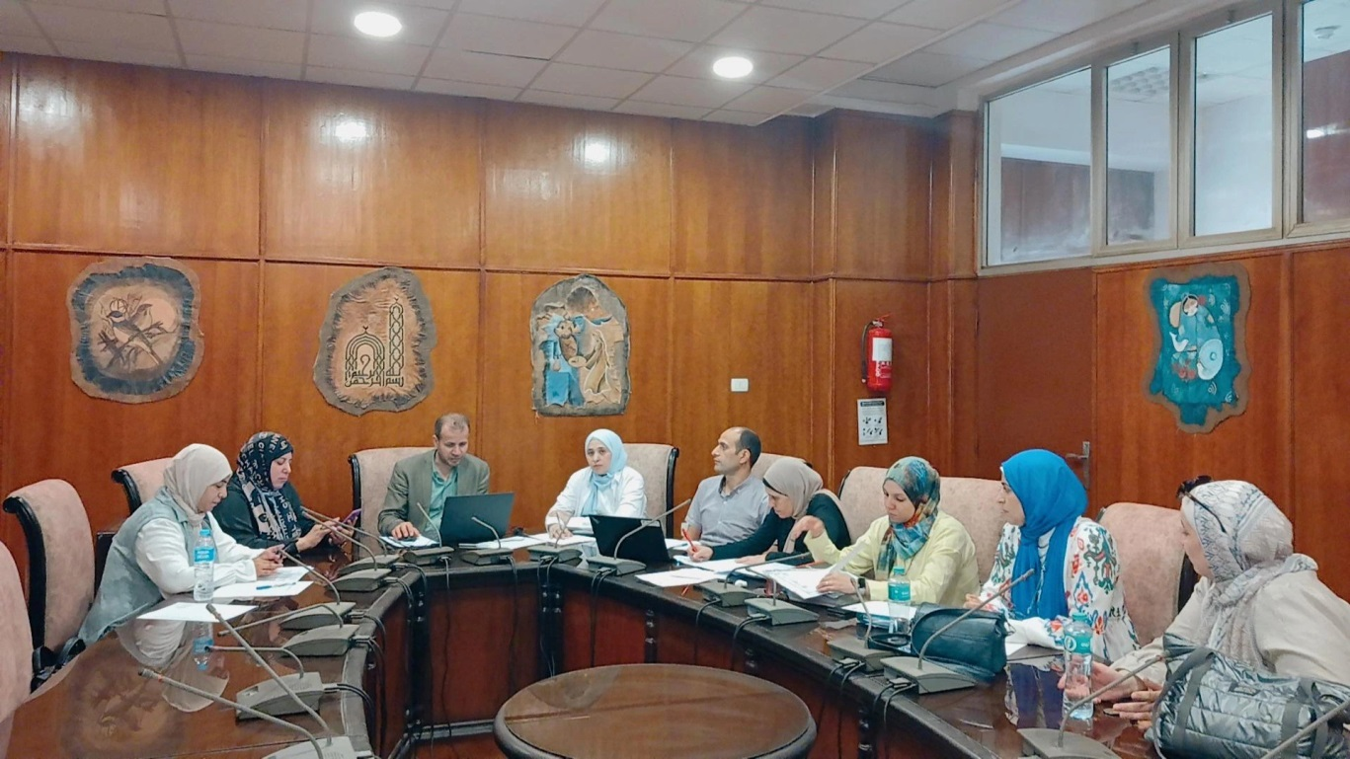

تقرير ورشة عمل للجهاز الإداري بعنوان "أهمية التدريب كأداة للتطوير المهني"
في إطار نشر ثقافة الجودة وترسيخ مفهوم التدريب المستمر كأحد أهم أدوات التطوير المهني، نظمت كلية الإعلام جامعة المنوفية ورشة عمل بعنوان "التوعية بأهمية التدريب كأداة للتطوير المهني"، وذلك يوم الأحد الموافق 4/8/2025، بهدف رفع كفاءة الجهاز الإداري والعاملين وتنمية مهاراتهم بما يسهم في تحسين الأداء المؤسسي.
نظم الورشة معيار الجهاز الإداري بوحدة ضمان الجودة، تحت رعاية:
- أ.د/ ندية القاضي – عميد الكلية
- أ.م.د/ ولاء فايز – مدير وحدة ضمان الجودة
وبإشراف:
- د/ ماهيتاب سمهان
حاضر في الورشة:
- أ.د/ السيد السعيد – رئيس قسم الاتصال التسويقي المتكامل بالكلية
وبحضور:
- أ/ تهاني حافظ – مدير عام الكلية
- الجهاز الإداري والعاملين بالكلية
ما تم من مناقشة في الورشة:
- التأكيد على أهمية التدريب كأداة أساسية للتطوير المهني ورفع كفاءة الأداء المؤسسي.
- تناول أهمية التدريب على إدارة الأزمات والكوارث داخل المؤسسة.
- مناقشة محاور التخطيط المسبق واتخاذ القرار الفعال.
- استعراض استراتيجيات الحد من المخاطر والتعامل مع الطوارئ.
- عقد لقاء مع العاملين بالكلية للتأكيد على قيم الانتماء وأهمية العمل الجاد.
- التأكيد على دور النظافة والجودة في تحسين بيئة العمل داخل الكلية.
- تحفيز العاملين على المشاركة الفعالة في تطوير الأداء المؤسسي.
.
مدير وحدة الجودة عميد الكلية
أ.م.د/ ولاء فايز أ.د/ ندية القاضي
مرفق صور الورشة

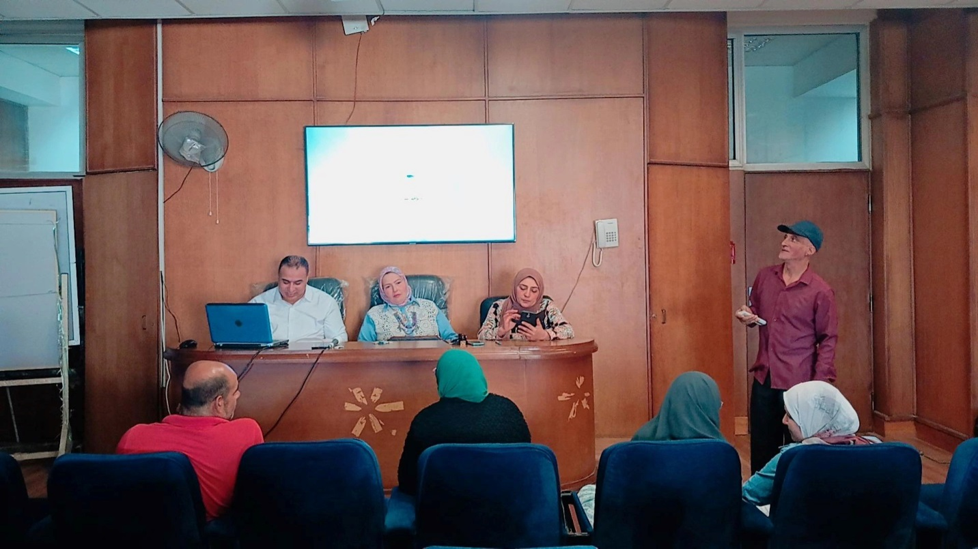

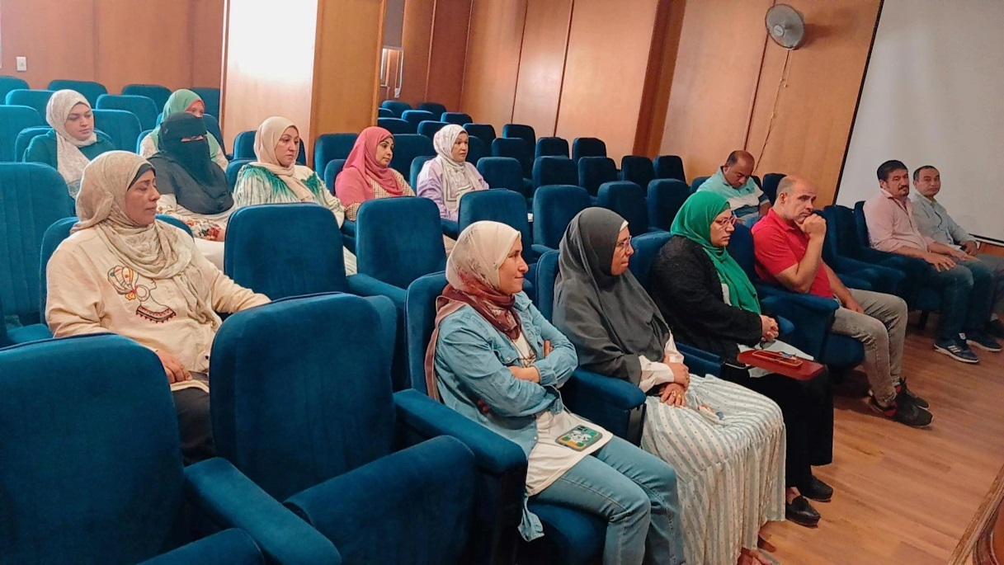

تقرير زيارة لجنة المراجعة الداخلية بمركز ضمان الجودة لمتابعة جاهزية معايير الجودة والاعتماد
في إطار نشر ثقافة الجودة والاستعداد للاعتماد البرامجي، استقبلت كلية الإعلام جامعة المنوفية لجنة المراجعة الداخلية بمركز ضمان الجودة بالجامعة، وذلك يوم الخميس الموافق 24/7/2025، لمتابعة مدى جاهزية الكلية لاستيفاء معايير الجودة والاعتماد المؤسسي والبرامجي.
جاءت الزيارة تحت رعاية:
- أ.د/ أحمد فرج القاصد – رئيس الجامعة
- أ.د/ ناصر عبد الباري – نائب رئيس الجامعة لشئون التعليم والطلاب
- أ.د/ وفاء زهران – مدير وحدة الجودة بالجامعة
وبمشاركة كل من:
- أ.د/ ندية القاضي – عميد الكلية
- أ.د/ عادل رفعت – وكيل الكلية لشئون التعليم والطلاب
- أ.م.د/ هويدا الدر – وكيل الكلية للدراسات العليا والبحوث
- أ.م.د/ شيرين البحيري – وكيل الكلية لشئون خدمة المجتمع وتنمية البيئة
- أ.م.د/ ولاء فايز – مدير وحدة ضمان الجودة بالكلية
- أ.م.د/ رشا الشيخ – نائب مدير وحدة الجودة
- السادة مديري البرامج ورؤساء الأقسام العلمية ومديري الوحدات والمراكز بالكلية
وضم فريق المراجعة:
- أ.د/ نها عثمان – نائب مدير مركز ضمان الجودة
- أ.د/ حسام عوض – أستاذ بكلية العلوم ومراجع بالمركز
- أ.د/ عبير خليل – مدرس بقسم المكتبات بكلية الآداب ومراجع بالمركز
- أ.د/ دعاء الشاعر – مدرس بقسم المناهج بكلية التربية ومراجع بالمركز
ما تم خلال الزيارة:
- إجراء مراجعة داخلية لوثائق وتقارير الفعالية التعليمية والقدرة المؤسسية.
- فحص أعمال اللجان المختلفة والوحدات الإدارية والأقسام العلمية.
- مراجعة مدى استيفاء ملفات معايير الجودة والاعتماد.
- تقييم مدى التزام الكلية بتطبيق معايير الجودة والحرص على التطوير المستمر.
- التأكيد على تكامل منظومة العمل داخل الجامعة بما يحقق الكفاءة التشغيلية.
- تعزيز بيئة العمل ورفع مستوى رضا المستفيدين.
- دعم تحسين الأداء المؤسسي ورفع كفاءة العمليات الإدارية والأكاديمية.
مدير وحدة الجودة عميد الكلية
أ.م.د/ ولاء فايز أ.د/ ندية القاضي
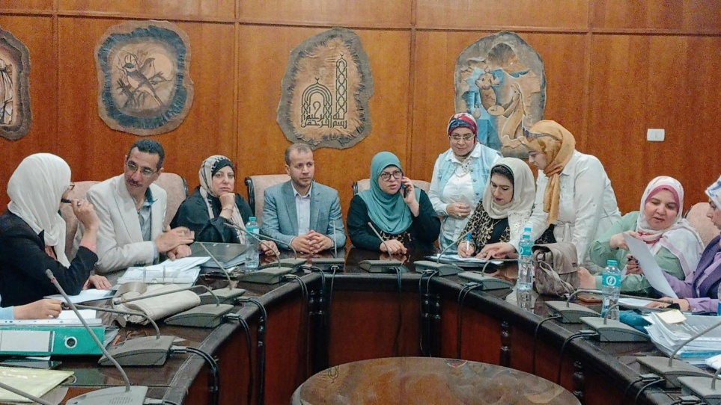
مرفق صور الزيارة

